**Fare compere, vocabolario**

*Commesse* (1999)

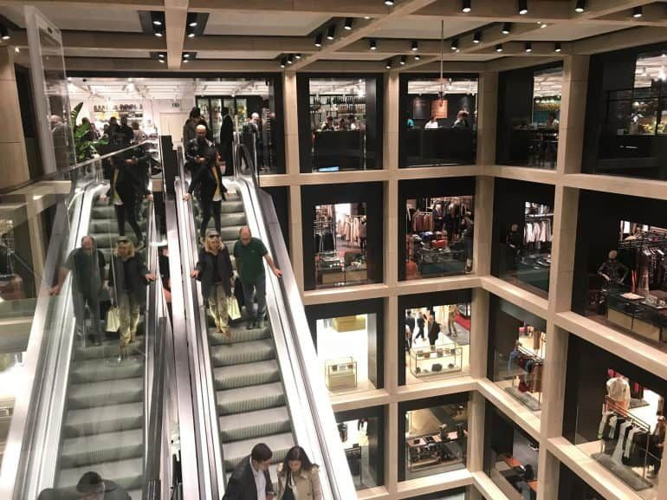

**Attività 1**: Questo videoclip si svolge in un grande magazzino dove molta gente fa compere.

Ci sono ancora oggi centri commerciali e grandi magazzini nel paese dove vivi? Chi fa compere là?

**Attività 2:** Guardare il videoclip e rispondere alle domande: Cosa indossano le commesse? E i clienti? (quali vestiti, quali materiali, quali colori, ecc.) Quale stagione è?

Euroma, un centro commerciale di lusso a Roma

____________________________________________________________________________________

____________________________________________________________________________________

____________________________________________________________________________________

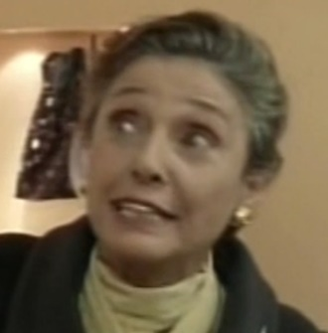**Attività 3.** Guardare ogni episodio (1-3) e rispondere alle domande:

**Episodio 1:** 00:00-00:38. Una signora torna al negozio per la seconda volta.

Di che colore era il vestito che ha comprato? ____________________________

Di quale colore sarà il vestito che vuole comprare adesso? ____________________

Come giustifica la signora la scelta di colore? ____________________________

____________________________________________________________________________________

____________________________________________________________________________________



**Episodio 2:** 00:48-01:05. A una signorina non piacciono le due scelte della commessa. Perché? Quali motivi le dà?

1. _______________________________________________
2. _______________________________________________
3. Cosa dice la commessa della cliente?

_______________________________________________

**Episodio 3:** 01:21-02:08. Cosa indossano questi signori?

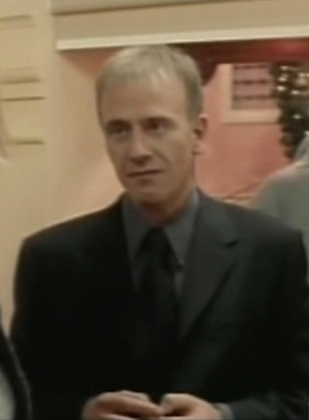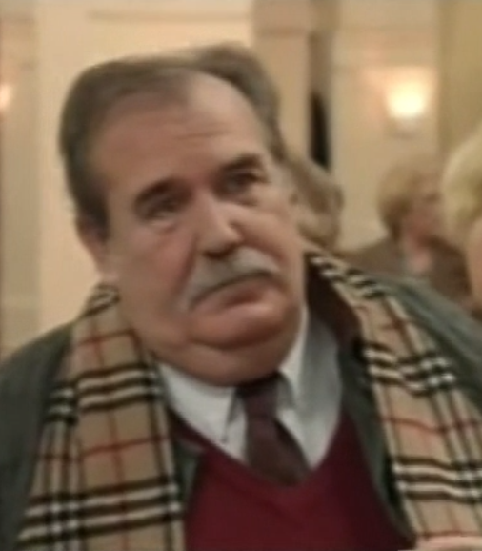

____________________________________________________________________________________

____________________________________________________________________________________

____________________________________________________________________________________

____________________________________________________________________________________

____________________________________________________________________________________

1. La donna che prova i vestiti ha portato anche il suo bambino in un passeggino (*stroller*). Per sapere il genere del bambino (vestito bene!), il commesso le chiede: “___________________________ o Callas?” Chi sono queste due persone? Per cosa sono famosi?

____________________________________________________________________________________

1. La commessa alla fine si lamenta “Ho le _____________________ piene di piedi.” Cosa vuol dire questa espressione? Perché la dice?

____________________________________________________________________________________

____________________________________________________________________________________